**7 Регулярные выражения**

**Задание №1:** Найдите все слова, состоящие только из символов пунктуации.

Листинг программы:

using System;

using System.Text.RegularExpressions;

class Program

{

static void Main()

{

Console.WriteLine("Введите текст:");

var matches = Regex.Matches(Console.ReadLine(), @"[^\w\s]+");

Console.WriteLine(matches.Count > 0

? "Слова из символов пунктуации:\n" + string.Join("\n", matches)

: "Не найдено слов из символов пунктуации.");

}

}

Таблица 7.1. – Входные и выходные данные

|  |  |
| --- | --- |
| Входные данные | Выходные данные |
| 'Привет!! А вот... что?!' | '  !!  ...  ?!' |

Анализ результатов:

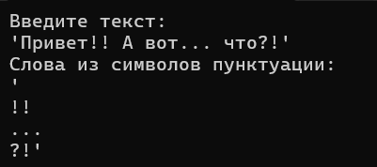

Рисунок 7.1. – Результат работы программы

**Задание №2:** Задан текст. Напишите выражение для поиска всех слов,

начинающихся с буквы «A» или «а».

Листинг программы:

using System;

using System.Text.RegularExpressions;

class Program

{

static void Main() => Console.WriteLine(

Regex.Matches(Console.ReadLine() ?? "", @"\b[Аа]\w*\b", RegexOptions.IgnoreCase) is { Count: > 0 } m

? $"Слова на 'А/а':\n{string.Join("\n", m)}"

: "Не найдено слов на 'А/а'");

}

Таблица 7.2. – Входные и выходные данные

|  |  |
| --- | --- |
| Входные данные | Выходные данные |
| ананас Апельсин манго | ананас  апельсин |

Анализ результатов:

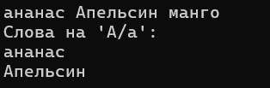

Рисунок 7.2. – Результат работы программы